Đề thi giữa học kì 2 môn Toán lớp 1 năm học 2022 – 2023 Bộ sách Cánh Diều
Đề thi giữa học kì 1 môn Toán lớp 1
I. Phần trắc nghiệm (5 điểm): Khoanh tròn vào đáp án đặt trước câu trả lời đúng:
Câu 1: Số mà số liền trước là số 24 là:
A. 22 | B. 23 | C. 25 | D. 26
Câu 2: 10, 20, 30, …, 50. Số cần điền vào chỗ chấm là:
A. 60 | B. 40 | C. 20 | D. 10
Câu 3: Số 29 được đọc là:
A. Hai chín | B. Hai mươi chín | C. Hai trín | D. Hai mươi trín
Câu 4: Kết quả của phép tính 19 – 7 là:
A. 12 | B. 13 | C. 14 | D. 15
Câu 5: Phép tính có kết quả bằng 7 là:
A. 5 + 2 | B. 7 – 1 | C. 6 – 0 | D. 3 + 3
II. Phần tự luận (5 điểm)
Bài 1 (2 điểm): Hoàn thiện bảng dưới đây:
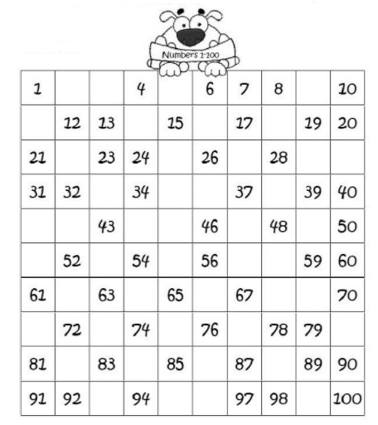
Bài 2 (2 điểm):
a) Tính:
15 – 3 | 7 + 2 | 11 + 6 | 19 – 3
b) Điền dấu <, >, = thích hợp vào chỗ trống:
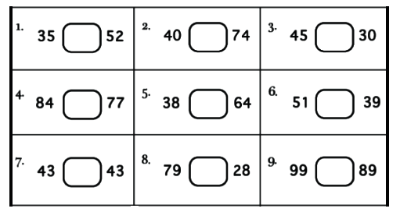
Bài 3 (1 điểm): Khoanh tròn vào chiếc xe tới được vạch đích:
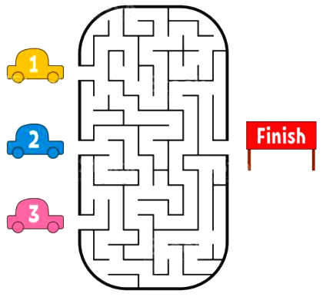
Đáp án đề thi giữa học kì 2 môn Toán lớp 1
I. Phần trắc nghiệm
Câu 1 | Câu 2 | Câu 3 | Câu 4 | Câu 5
C | B | B | A | A
II. Phần tự luận
Bài 1:
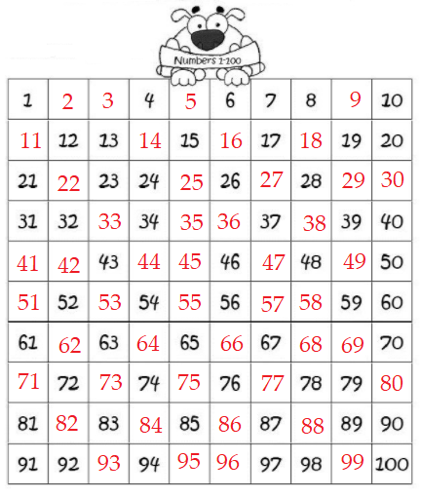
Bài 2:
a)
15 – 3 = 12 | 7 + 2 = 9 | 11 + 6 = 17 | 19 – 3 = 16
b)
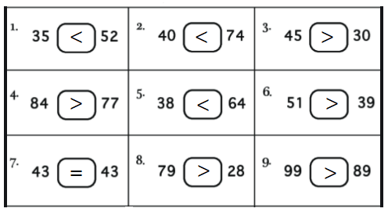
Bài 3:
